**PROYECTO VUCE 2.0**

**Módulo: Autenticación**

**Épica: Acceso**

**HU_AU.AC.002 Login**

**Versión 1.0**

**Abril del 2023**

# Contenido

Contenido 1

1. HU_AU.AC.002 Login 2

2. Descripción general 4

3. Criterios de aceptación 4

3.1 Descripción de criterios de aceptación 4

4. Anexos 9

5. Historia de Cambios 10

6. Aprobaciones 10

# HU_AU.AC.002 Login

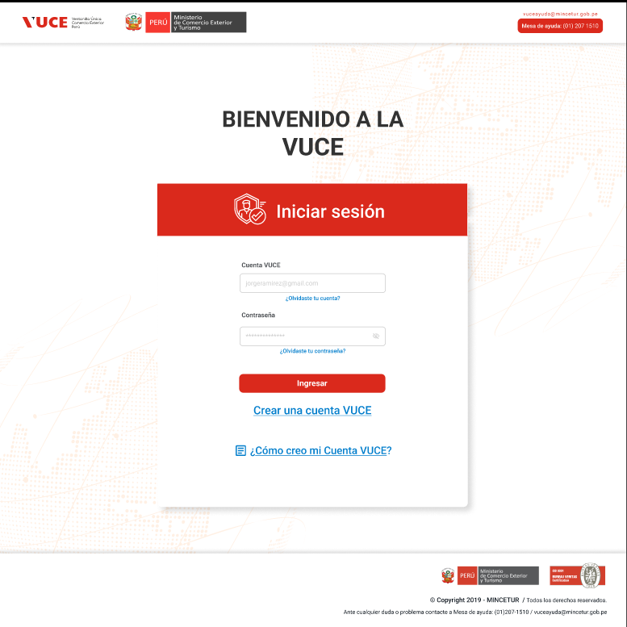

Fig.001 – Login

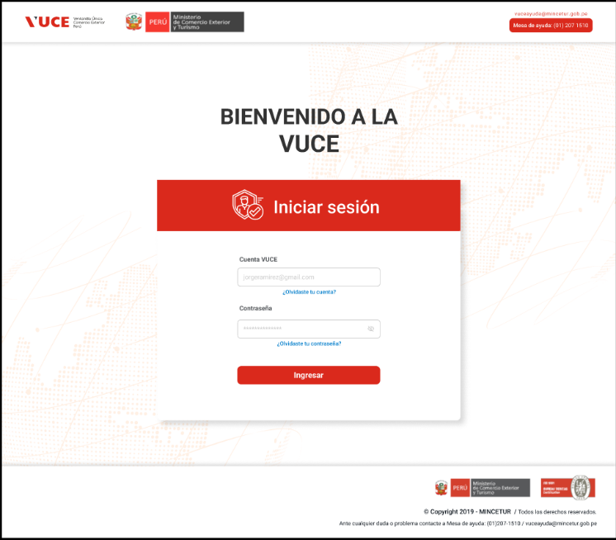

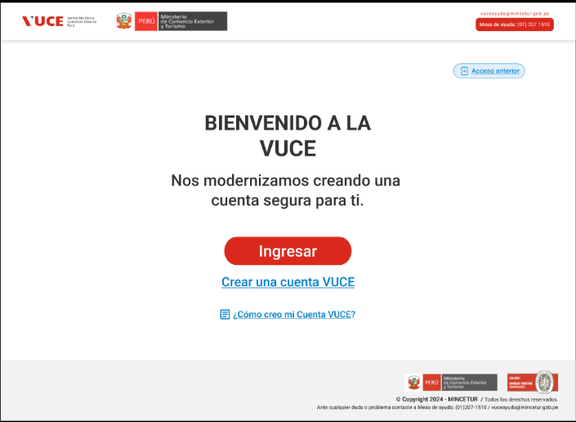

Fig.002 Acceder al Login -Desde el Landing de autenticaciones para MR1

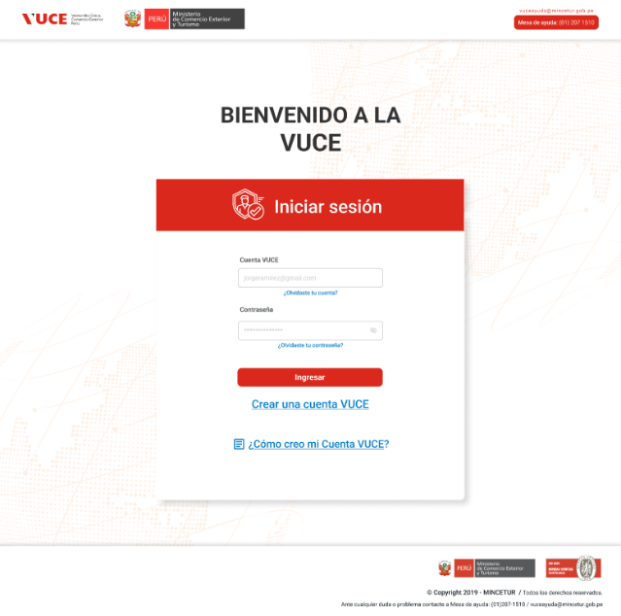

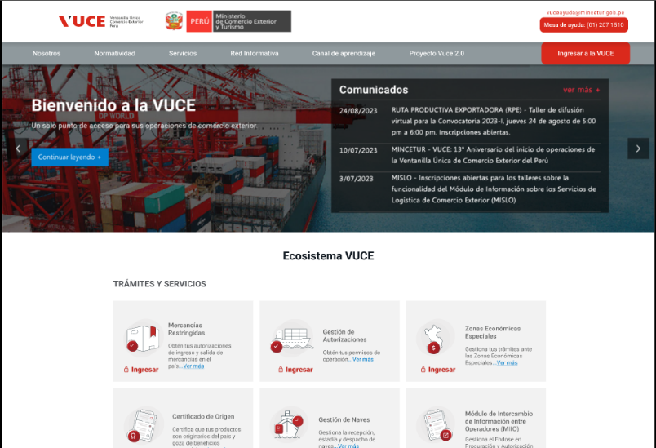

Fig.003 Acceder al Login -Desde el Landing de componentes para MR2

# Descripción general

|  |  |
| --- | --- |
| **Yo como:** | Usuario de la VUCE |
| **Quiero*:*** | Ingresar a la VUCE |
| **Para:** | Realizar diversas funcionalidades que me brinda el sistema. |

# Criterios de aceptación

|  |  |  |
| --- | --- | --- |
| **HOJA DE RUTA** | | |
| **CRITERIO DE ACEPTACIÓN** | **N°** | **Descripción** |
| 001 | Inicio de sesión de la VUCE  **Escenario 1:** Acceso satisfactorio  **Escenario 2:** Acceso Fallido |

# Descripción de criterios de aceptación

|  |  |
| --- | --- |
| **Criterio de Aceptación 001:**  Inicio de sesión de la VUCE | |
| **Escenario 1:**  Acceso satisfactorio | **Dado:** que el usuario requiere iniciar sesión en la VUCE  **Cuando:** presiona el botón “Ingresar”  Para MR1: Desde el landing de autenticaciones (Fig.002)  Para MR2: Desde el landing de componentes (Fig.003)  Para CP2: Desde el landing de componentes.  **Entonces:** el sistema mostrará la Fig.001   |  |  | | --- | --- | | **Datos de la pantalla** | | | **Nombre del campo** | **Descripción** | | **Titulo** | Bienvenido a la VUCE | | **Encabezado** | Icono y texto “Iniciar sesión” | | reCAPTCHA | * Debe contener la funcionalidad de reCaptcha v3. * Debe ejecutarse en segundo plano en forma automática e inmediatamente se haya abierto la pantalla de Login. * Debe ser invisible y no requerir ninguna acción por parte del usuario * Debe verificarse el comportamiento del reCAPTCHA v3:   1. Si la puntuación de riesgo es calificada como alta, se procederá al bloqueo temporal del usuario, deshabilitando los campos cuenta Vuce y contraseña y mostrando el mensaje [**MSJ036**] de la **matriz de mensajes y alertas.**   2. Si la puntuación de riesgo es calificada como baja, se permitirá que el usuario proceda con normalidad. | | Cuenta VUCE | El sistema muestra una casilla que permite el ingreso de un correo que deberá tener las siguientes validaciones:   * Es un campo editable y obligatorio. * Por defecto lo que se escriba estará en color negro. * La validación del formato debe contemplar que sea tipo correo. * En caso de completar correctamente el formato, al perder el enfoque, se colocará en color verde el texto ingresado. * En caso de completar incorrectamente el formato, al perder el enfoque, se colocará en color rojo el texto ingresado, mostrando un mensaje en la parte inferior [**MSJ035**] de la **matriz de mensajes y alertas.** * Longitud:50 | | ¿Olvidaste tu cuenta? | * El sistema muestra el link ¿Olvidaste tu cuenta? * Si selecciona el link el sistema muestra la funcionalidad descrita en **HU_AU.CV.010_Recuperar cuenta VUCE** | | Contraseña | * Es un campo editable y obligatorio. * Longitud: 100 * Cuando se ingrese la contraseña se mostrará por defecto en asteriscos. * No permite pegar información con CTRL+V | | Icono de visualizar/ocultar la contraseña | Por defecto se mostrará deshabilitada la opción de visualizar contraseña.  Se habilita icono cuando se empieza a escribir información.  Si presiono el botón, me mostrará la información escrita.   * Para volver a ocultar tengo que presionar dicho icono. | | ¿Olvidaste tu contraseña? | * El sistema muestra el link “¿Olvidaste tu contraseña?” * Si selecciona el link el sistema muestra la funcionalidad descrita en **HU_AU.CV.011_Recuperar contraseña** | | Botón  ”Ingresar” | Al presionar el botón “Ingresar” se realizan las siguientes validaciones:   1. Valida que la cuenta VUCE y la contraseña estén llenas. 2. Valida que la cuenta VUCE se encuentre en color verde. 3. Valida que exista la cuenta VUCE en base al correo ingresado. (Tabla: cuenta_vuce, campo: email_cuenta_vuce) 4. Valida que la contraseña esté asociada a la cuenta Vuce 5. Para derivar al componente y perfil, se debe considerar lo siguiente:   Para  **[MR1],** se debe realizar lo siguiente:   * + Se deberá recuperar y validar si el perfil favorito se encuentra activo (tabla: Perfil, campo:flg_favorito=1, campo=estado_perfil=1)   + Si el perfil favorito se encontrara activo se deberá validar si tiene roles asignados para el componente.( select * from perfil_comp_rol inner join componente_rol where perfil_comp_rol.perfil_id="id del Perfil del favorito" and componente_rol.componente_id="id del componente donde está iniciando sesión").   + Si se cumplen ambas validaciones del perfil favorito, se ingresará al componente con ese perfil, se deberá recuperar el json de la autenticación RENIEC, SUNAT o EXTRANET, según corresponda, tomando los datos del perfil. El json guardado en la tabla: auditoria_consumo, campo: json (select json from auditoria_consumo where tipo_consumo=’RENIEC/SUNAT JURIDICO/SUNAT NATURAL/ SUNAT SECUNDARIO/EXTRANET’ and ruc_dni=<numero_documento(tabla:perfil)> and usuario=<usuario(tabla:perfil)>.   + Para los Administrados (tabla:perfil, campo: categoría_perfil_id=1(administrado)), si es principal (tabla:perfil, campo: tipo_perfil_id=1(principal)) el rol por defecto será VUCE.USUARIO.SUPERVISOR, si es secundario el rol por defecto será VUCE.USUARIO.OPERACION.   + El landing de perfiles no será visible para el usuario, pero internamente se usará como puente para acceder con ese perfil. Ver **HU_AU.AC.003 Visualizar landing de perfiles,** Criterio de aceptación [002].   + Si el perfil favorito activo, no tiene roles asignados para el componente, se mostrará el mensaje [**MSJ038**] de la **matriz de mensajes y alertas** y al cerrar el mensaje se visualizará el landing de perfiles **HU_AU.AC.003 Visualizar landing de perfiles,** Criterio de aceptación [001].   + Si el perfil favorito no estuviera activo se mostrará el mensaje [**MSJ037**] de la **matriz de mensajes y alertas** y al cerrar el mensaje se visualizará el landing de perfiles **HU_AU.AC.003 Visualizar landing de perfiles,** Criterio de aceptación [001]   NOTA: Inicialmente, el perfil favorito será el perfil con el que se autenticó para crear su cuenta VUCE  Para **[MR2/MR1],** se debe realizar la siguiente validación:   * + Almacenar en sesión la Trama IntegracionComponente del documento **Especificación técnica WS – Entregable**.   + Validar si el perfil favorito se encuentra activo (tabla: Perfil, campo:flg_favorito=1, campo=estado_perfil=1)   + Si el perfil favorito se encontrara activo se deberá validar si tiene roles asignados para el componente.( select * from perfil_comp_rol inner join componente_rol where perfil_comp_rol.perfil_id="id del Perfil del favorito" and componente_rol.componente_id="id del componente donde está iniciando sesión").   + Si se cumplen ambas validaciones del perfil favorito se almacenará en sesión el id del perfil y se ingresará al componente con ese perfil, el landing de perfiles no será visible para el usuario, pero internamente se usará como puente para acceder con ese perfil. Ver **HU_AU.AC.003 Visualizar landing de perfiles,** Criterio de aceptación [002].   + Si el perfil favorito activo, no tiene roles asignados para el componente, se mostrará el mensaje [**MSJ038**] de la **matriz de mensajes y alertas** y al cerrar el mensaje se visualizará el landing de perfiles **HU_AU.AC.003 Visualizar landing de perfiles,** Criterio de aceptación [001].   + Si el perfil favorito no estuviera activo se mostrará el mensaje [**MSJ037**] de la **matriz de mensajes y alertas** y al cerrar el mensaje se visualizará el landing de perfiles **HU_AU.AC.003 Visualizar landing de perfiles,** Criterio de aceptación [001]   NOTA: Inicialmente, el perfil favorito será el perfil con el que se autenticó para crear su cuenta VUCE  Para **CP2.0,** se debe realizar la siguiente validación:   * + Almacenar en sesión la Trama IntegracionComponente del documento **Especificación técnica WS – Entregable**.   + Validar si el perfil favorito se encuentra activo (tabla: Perfil, campo:flg_favorito=1, campo=estado_perfil=1)   + Si el perfil favorito se encontrara activo se deberá validar si tiene roles asignados para el componente.( select * from perfil_comp_rol inner join componente_rol where perfil_comp_rol.perfil_id="id del Perfil del favorito" and componente_rol.componente_id="id del componente donde está iniciando sesión").   + Si se cumplen ambas validaciones del perfil favorito se almacenará en sesión el id del perfil y se ingresará al componente con ese perfil, el landing de perfiles no será visible para el usuario, pero internamente se usará como puente para acceder con ese perfil. Ver **HU_AU.AC.003 Visualizar landing de perfiles,** Criterio de aceptación [002].   + Si el perfil favorito activo, no tiene roles asignados para el componente, se mostrará el mensaje [**MSJ038**] de la **matriz de mensajes y alertas** y al cerrar el mensaje se visualizará el landing de perfiles **HU_AU.AC.003 Visualizar landing de perfiles,** Criterio de aceptación [001].   + Si el perfil favorito no estuviera activo se mostrará el mensaje [**MSJ037**] de la **matriz de mensajes y alertas** y al cerrar el mensaje se visualizará el landing de perfiles **HU_AU.AC.003 Visualizar landing de perfiles,** Criterio de aceptación [001]   NOTA: Inicialmente, el perfil favorito será el perfil con el que se autenticó para crear su cuenta VUCE | | “Crear cuenta VUCE” | * El sistema muestra el link “Crear una cuenta VUCE”. * Esta opción solo aparecerá para los casos **[MR2/MR1]** **o CP2.** * Si selecciona el link el sistema muestra la funcionalidad descrita en la HU: **HU_AU.CU.001_CrearCuentaÚnica-Paso1_Autenticate** | | “¿Cómo creo mi Cuenta VUCE?” | * El sistema muestra un ícono y el link “¿Cómo creo mi Cuenta VUCE?” * Si selecciona el link, el sistema permitirá al usuario visualizar un manual mediante un archivo “pdf” con los pasos para crear la cuenta VUCE. * **Nota:** El archivo estará alojado en el repositorio de manuales. | |
| **Escenario 2:**  Acceso fallido | **Botón Ingresar:**   * Si al seleccionar Ingresar, el sistema valida que la contraseña no coincide, entonces, se muestra el mensaje [**MSJ007**] de la **matriz de mensajes y alertas.** * Si al seleccionar Ingresar, la cuenta VUCE no existe, entonces, se muestra el mensaje [**MSJ017**] de la **matriz de mensajes y alertas.** * Si el perfil favorito no está activo y es una perfil Principal Persona jurídica (tabla: Perfil, campo= tipo_perfil_id=1 y campo:tipo_persona_id=2), entonces, se muestra el mensaje [**MSJ034**] de la **matriz de mensajes y alertas.** |

# Anexos

|  |  |  |  |
| --- | --- | --- | --- |
| **N°** | **Nombre del Anexo** | **Ruta** | **Versión** |
| 1 | Matriz de mensajes y alertas | [Documentos anexos](https://minceturgobpe.sharepoint.com/:f:/g/Er931-myRVlMk44vXuDEClcBWore1YZs6jL9SZrkpJcArg?e=5oGq0t) | 0.5 |
| 2 | HU_AU.AC.003 Visualizar landing de perfiles | [2. INGRESO CON AUTH2.0](https://minceturgobpe.sharepoint.com/:f:/g/EoD6-9viRI1IsFPjyE7uO8sBnv7wL34NvpxVjit1yLUgxg?e=CAveer) | 0.5 |
| 3 | HU_AU.CV.010_Recuperar cuenta VUCE | [2. INGRESO CON AUTH2.0](https://minceturgobpe.sharepoint.com/:f:/g/EoD6-9viRI1IsFPjyE7uO8sBnv7wL34NvpxVjit1yLUgxg?e=CAveer) | 0.2 |
| 4 | Matriz de Estados y flags | [Documentos anexos](https://minceturgobpe.sharepoint.com/:f:/g/Er931-myRVlMk44vXuDEClcBWore1YZs6jL9SZrkpJcArg?e=5oGq0t) | 0.1 |
| 5 | HU_AU.CU.001_CrearCuentaÚnica-Paso1_Autenticate | [1. CREAR CUENTA VUCE](https://minceturgobpe.sharepoint.com/:f:/g/EpFmvClA85xHmekFV4_vhcAB7PB-4jd5sTdERNYTrB5dtA?e=as32mE) | 0.1 |
| 6 | HU_AU.CV.011_Recuperar contraseña | [2. INGRESO CON AUTH2.0](https://minceturgobpe.sharepoint.com/:f:/g/EoD6-9viRI1IsFPjyE7uO8sBnv7wL34NvpxVjit1yLUgxg?e=CAveer) | 0.2 |
| 7 | Especificación técnica WS - Entregable | [APIs](https://minceturgobpe.sharepoint.com/:f:/g/EkMigO8Rq7hClM2_6scZRLoBQQHkCKZriVKLMouNwbIvzg?e=yo2lXn) | 3.6 |

# Historia de Cambios

|  |  |  |  |
| --- | --- | --- | --- |
| **Fecha** | **Versión** | **Descripción** | **Autor** |
| 02/10/2023 | 0.3 | Versión inicial | Estefanie Faustor |
| 31/01/2024 | 0.4 | Actualización | Jenny Laynes |
| 13/02/2024 | 0.5 | Invocación al landing de perfiles internamente | Jenny Laynes |
| 01/04/2024 | 0.6 | Mapeo técnico | Jenny Laynes |
| 12/04/2024 | 0.7 | Cambio en el diseño del prototipo y se agregó link ¿Cómo creo mi Cuenta VUCE?  Actualización Ingreso a MR1 | Jenny Laynes |

# Aprobaciones

|  |  |  |
| --- | --- | --- |
| **Fecha** | **Nombre** | **Firma** |
|  | Elaborado por: Analista funcional |  |
|  | Revisado por: DVUCEPT |  |
|  | Aprobado por: Líder Funcional |  |